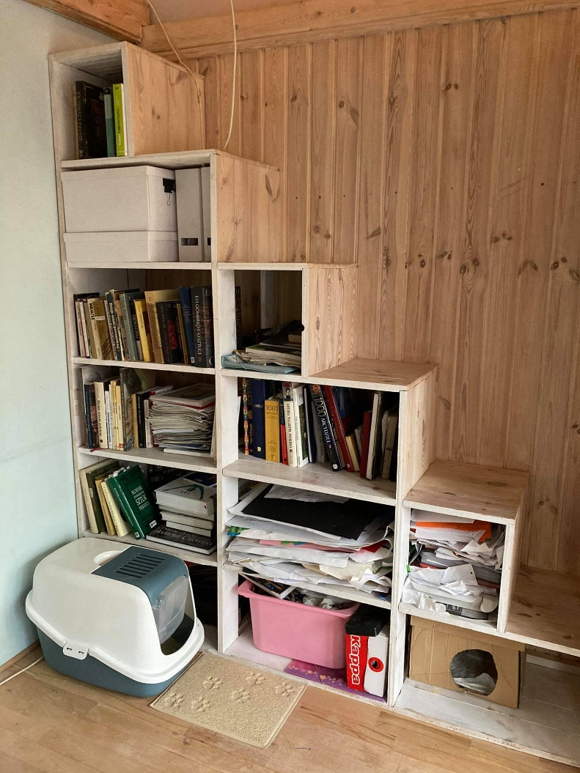
Większość zmian, które dokonały się w obszarze mojej codziennej przestrzeni życiowej są związane z pojawieniem się nowego członka rodziny- kota. Zmiany te najbardziej widoczne są w moim pokoju, dlatego też w owej pracy skupię się na tym wycinku przestrzeni.
Kot najwięcej czasu spędza w moim pokoju (jako że jest mój), dlatego też musiałam przystosować przestrzeń do potrzeb zwierzęcia.
Na pierwszym zdjęciu widoczna jest szafka, która pełni także funkcję schodów, biblioteczki, „składzika” (gdzie znajdują się dokumenty, przybory plastyczne, papiery itp.), a teraz także i kociego kącika (kuweta + karton).
Warto też dodać, że kot pojawił się w moim życiu niespodziewanie, dlatego w moim pokoju dominują przedmioty, które przybrały rolę prowizorycznych kocich akcesorii i zabawek (mojego kota nie zmieniły pieniądze- zadowala go zabawa kartkami, papieremi i korkami), a także spora liczba kartonów.

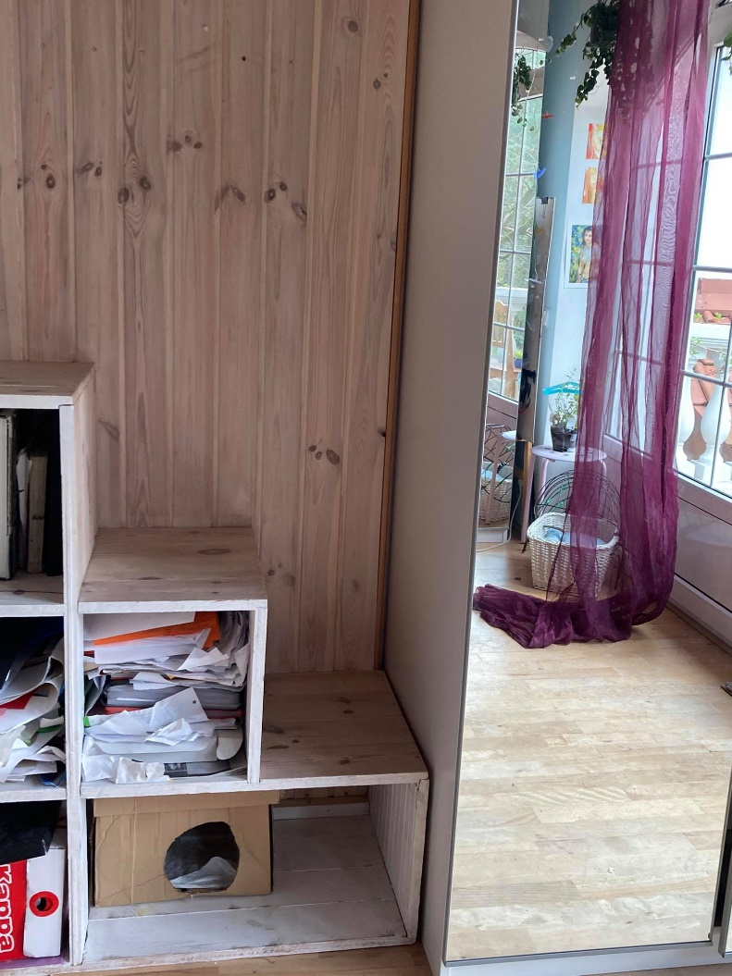

Na drugim zdjęciu widoczny jest koci karton nr 1 oraz koszyk (kupiony z myślą o rowerowych przygodach
z kotem), który pełni funkcję kolejnego legowiska. Także widoczna na zdjęciu fioletowa firanka jest firanką kota- zapewnia mu ona zabawę niewymagającą pierwiastka ludzkiego- kot bawi się sam. Pomimo, że w moim domu nie brakuje innych firanek, kot ma przyzwolenie na zabawę tylko tą jedną, z czym nigdy nie było problemu.

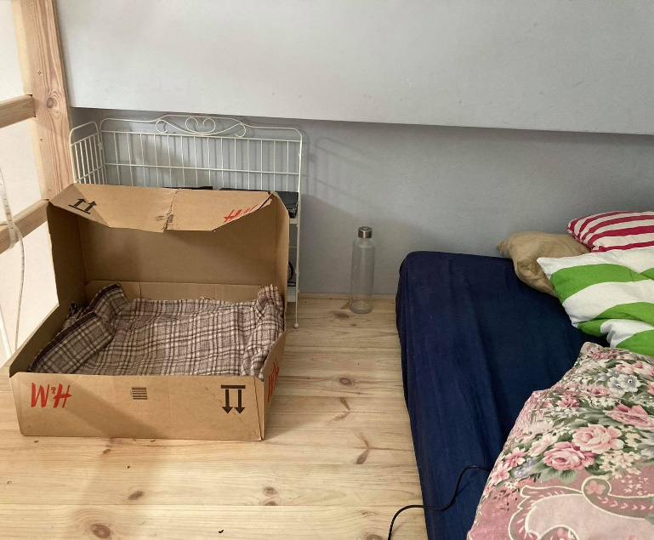

Obok mojego materaca pojawił się karton nr 2.
Na wysokości głowy, na moim materacu zostawiony jest pusty kawałek- jest to przestrzeń dla kota. Taki układ poduszek wiąże się z porannym rytuałem – rano kot przenosi się ze swojego „legowiska” na mój materac domagając się atencji.

Atencyjny kot:
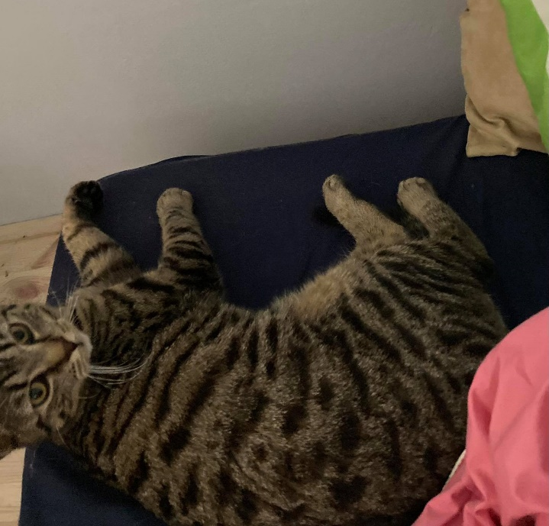

Mój pokój zmienił się w pokój kociej mamy, w przestrzeń gdzie kotu nigdy niczego nie zabraknie, dlatego też pojawiły się miski, bardziej konkretne zabawki oraz drapak.
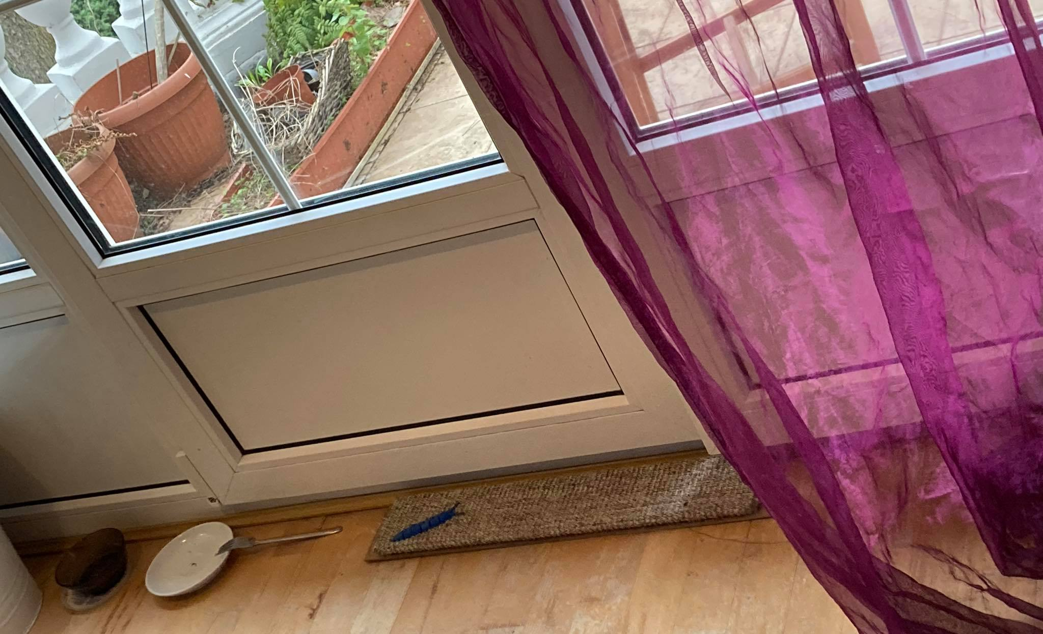

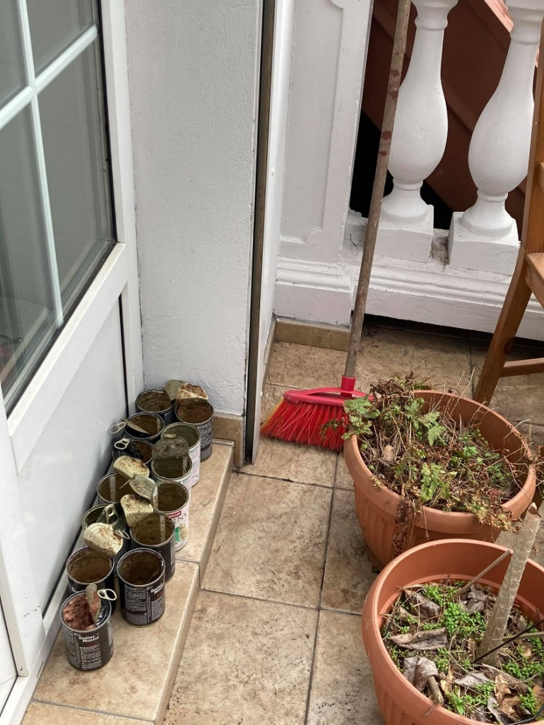

Mój balkon przez zimę pełnił funkcję składowiska puszek (czy też śmietnika), a także pełnił rolę „lodówki”- kocia karma mogła stać na zewnątrz, co ułatwiało do niej dostęp- nie było konieczności schodzenia po nią do kuchni. Balkon nie był użytkowany przez całą zimę, dlatego też puszki nikomu nie zawadzaly (na zdjęciu jeszcze nieuprzątnięty po tym okresie).

Podczas pandemii także przechodziłam przez fazę bycia ogrodnikiem, ku mojemu zaskoczeniu rośliny nadal żyją (kotem zajmuję się lepiej).
